JUDUL SKRIPSI ANDA

Nama Anda, Dosen Pembimbing 1, Dosen Pembimbing 2
Program Studi Teknik Informatika S1, Fakultas Teknologi Industri
Institut Teknologi Nasional Malang, Jalan Raya Karanglo km 2 Malang, Indonesia
Email anda

ABSTRAK

Idealnya absrak berisikan 3 paragraf. Paragraf 1 berisikan latarbelakang permasalahan, paragraf 2 berisikan metode atau aplikasi yang anda buat untuk mengatasi permasalahan yang dikemukakan pada paragraph 1, sedangkan paragraf 3 berisikan hasil pengujian. Paper maksimal berisi 8 halaman. Jangan mengubah margin, spasi dan ukuran font dari template yang diberikan ini.

Kata Kunci : Cantumkan kata kunci yang digunakan pada paper ini

- PENDAHULUAN
Pada pendahuluan jabarkan permasalahan yang akan anda angkat pada skripsi anda. Jabarkan akar yang menjadi sebab dari permasalahan yang anda angkat, kerugian – kerugian akibat dari permasalah tersebut. Kemukakan dengan rinci urgensi permasalahan tersebut hari diberikan solusi.
Kemukakan solusi yang anda buat untuk mengatasi permasalahan yang anda kemukakan, aplikasi dan metode yang anda buat untuk menyelesaikan permasalahan, keuntungan – keuntungan apabila menggunakan aplikasi dan metode yang anda buat.
Secara garis besar, pendahuluan bisa anda ringkas bab 1 dari skripsi yang anda buat.

- TINJAUAN PUSTAKA
- Penelitian Terdahulu
Penelitian terdahulu berisikan referensi yang diambil dari paper penelitian terdahulu yang terkait. Tujuannya adalah menyatakan dan menguatkan bahwa permasalahan yang anda angkat bisa diselesaikan menggunakan aplikasi dan metode yang anda buat.
Gunakan minimal 5 paper penelitian yang terkait. Secara khusus wajib melakukan sitasi pada paper Dosen pembimbing 1 dan Dosen pembimbing 2, dan secara umum adalah Dosen prodi Informatika S1 ITN Malang. Artinya adalah apabila paper Dosen pembimbing 1 dan paper Dosen pembimbing 2 tidak ada yang relevan dengan skripsi anda, coba dicari paper dari Dosen lain prodi Teknik Informatika S1 ITN Malang.
Paper dari dicari dijurnal MNEMONIC untuk Dosen dan JATI untuk Mahasiswa. Buka dan cari dilaman https://ejournal.itn.ac.id atau bisa dibrowsing di google scholar.

- Dasar Teori
2.2.1 xxxxxx
Dasar teori berisikan referensi yang diambil dari buku atau ebook. Dasar teori berisikan teori – teori baku yang berkaitan dengan project skripsi yang anda buat. Pada priinsipnya point 2 pada paper ini berisikan ringkasan dari bab 2 di buku skripsi anda. Berikut contoh – contoh penulisan dasar teori pada paper ini

2.2.2 Sensor Piezoelektrik
Sensor adalah detektor yang memiliki kemampuan untuk mengukur beberapa jenis kualitas fisik yang terjadi, seperti tekanan atau cahaya. Sensor kemudian akan dapat mengkonversi pengukuran menjadi sinyal yang dapat dibaca. Sebagian besar sensor yang digunakan saat ini benar-benar akan dapat berkomunikasi dengan perangkat elektronik yang akan melakukan pengukuran dan perekaman.
Sensitivitas sensor menentukan banyak aplikasi sensor itu sendiri. Ketika sensor merespon perubahan yang relatif besar dalam suatu medium dengan perubahan yang relatif kecil dengan detektor material dan output yang konsekuen, itu menunjukkan sensitivitas rendah. Tapi kadang-kadang diperlukan sensor untuk mengukur perubahan kecil, dalam hal ini sensor dituntut untuk menunjukkan sensitivitas tinggi, menanggapi secara signifikan untuk perubahan dalam medium dibawah pengukuran. Seringkali, linearitas sensor tersebut terbatas pada kisaran yang dibatasi, diluar itu akan merespon tidak akurat (Syam. 2013). Sensor Piezoelectric ditunjukkan pada Gambar 1.

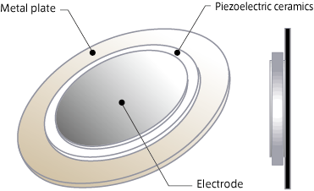
Gambar 1. Sensor Piezoelectric

Material piezoelektrik (pada umumnya berupa kristal batuan, keramik, termasuk tulang dan polimer) memiliki kemampuan untuk membangkitkan potensial listrik sebagai respon dari tegangan mekanik yang diberikan pada material tersebut. Material piezoelektrik ini bersifat reversibel, dimana terdapat efek piezoelektrik langsung (direct piezoelectric effect) yaitu produksi potensial listrik akibat adanya tekanan mekanik dan efek piezoelektrik balikan (converse piezoelectric effect) yaitu produksi tekanan akibat pemberian tegangan listrik yang menghasilkan perubahan dimensi, contohnya adalah kristal lead zirconate titanate yang akan mengalami perubahan dimensi sampai maksimal 0.1 % jika diberi tegangan listrik.

2.2.3 Musical Instrument Digital Interface (MIDI)
Pada awalnya, setiap alat musik memiliki bahasanya sendiri sehingga tidak dapat dibaca oleh atau berkomunikasi antar alat musik lainnya. Agar suatu software dapat membaca perangkat musik lainnya, maka tahun 1980-an beberapa industri musik besar bergabung untuk menentukan standar bahasa yang dapat dibaca oleh berbagai instrumen. Standar bahasa itulah yang dikenal sebagai MIDI.
Dalam bahasa komputer, dikenal adanya dua jenis data suara, yaitu „Audio‟ dan „MIDI‟. Perbedaan keduanya terletak pada format data. Misalnya saja kita merekam suatu organ atau keyboard ke dalam komputer dengan format „audio‟ (yang file extension-nya adalah .wav), hasilnya adalah suara yang sama persis. Demikian juga jika file-nya di-copy dan dibaca oleh komputer manapun juga, maka suara yang terdengar masih tetap suara asli organ atau keyboard tersebut.

- METODE PENELITIAN
- Xxxxxx
Metode Penelitian berisikan penjelasan secara singkat dan jelas dari perancangan aplikasi dan metode yang anda buat di skrispi anda. Secara umum ringkaslah bab 3 dari buku skripsi yang anda buat. Dibawah ini ditunjukkan contoh penulisan point 3 pada paper ini

- Blok Diagram Sistem
Blok diagram adalah diagram dari sebuah sistem, di mana bagian Piezo Sensor sebagai alat masukan untuk mendeteksi getaran, Arduino Uno Sebagai alat pemrosesan, Hairless MIDI dan Loop MIDI merupakan aplikasi tambahan yang diinstal di laptop sebagai driver dan virtual kabel, EZ Drummer 2 sebagai aplikasi Drum. Proses kerja pada alat ini di tunjukkan pada Gambar 2

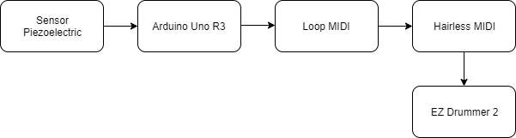
Gambar 2 Blok diagram sistem

- Flowchart Sistem
Flowchart sistem ini menjelaskan proses berjalananya aplikasi seperti ditunjukkan pada Gambar 3.
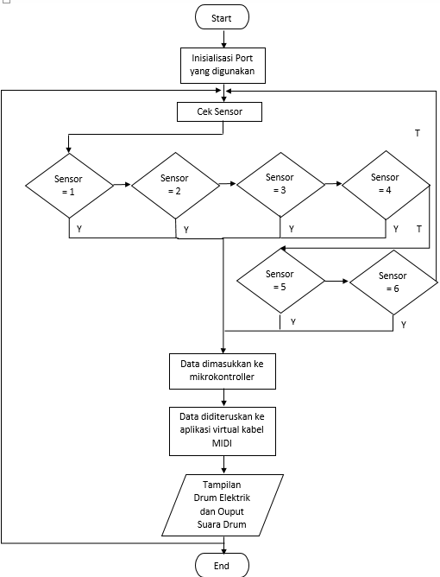

Gambar 3 Flowchart Sistem

Berdasarkan flowchart pada Gambar 3, sistem dimulai dengan menginsisialsasi sensor yang mana akan di tekan atau bergetar setelah menginput sensor, maka arduino akan melalui cek sensor. Sensor ada 6 piezoelectric, jika menekan salah satu akan masuk ke kondisi True, maka data akan diproses di mikrokontroller, kemudian diteruskan ke Loop MIDI dan Hairless Sebagai virtual. Di akhirnya Midi Drum akan bunyi ketika membuka EZ Drummer 2 sebagai aplikasi Drum. Dan proses berakhir apabila kita melepas kabel serial penghubung alat dan lapotop.

- HASIL DAN PEMBAHASAN
- xxxxxxxxxxxxxxxxxxxxxx
Point 4 pada paper ini berisikan hasil dari aplikasi dan metode yang telah anda buat. Jelaskan implementasi aplikasi dan metode yang telah anda buat dengan melakukan pengujian menggunakan beberapa skenario. Secara umum terdapat beberapa pengujian yaitu pengujian hardware, pengujian fungsional program, pengujian respon dari user pemakai aplikasi, pengujian ketepatan dari metode yang digunakan pada aplikasi yang anda buat maupun pengujian – pengujian lain yang relevan dengan project anda. Pada prinsipnya point 4 pada paper ini berisikan ringkasan dari bab 4 dari buku skripsi yang anda buat. Di bawah ini diberikan contoh penulisan pengujian pada point 4.

- Pengujian Hardware
Pengujian komponen dari alat MIDI Drum Controller ini terdiri dari minimum sistem Arduino Uno, 6 Piezoeletric, 6 Resistor. Menggunakan foam hitam untuk bagian atas dan sterofoam untuk bagian bawah, serta sementara menggunakan karton. Implementasi komponen yang terhubung pada minimum sistem arduino diletakkan pada sebuah papan kayu yang nantinya mudah dibawa. Adapaun implementasi hardware ditunjukkan pada Gambar 4

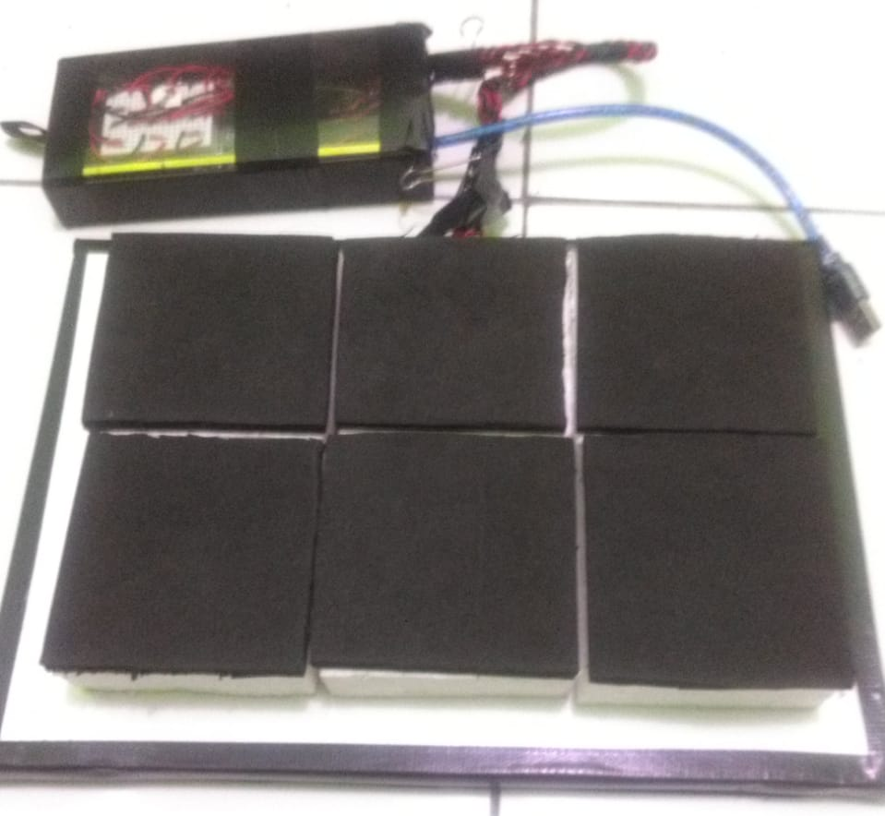
Gambar 4 Implementasi MIDI Drum Controller

Gambar 4 merupakan sebuah alat MIDI Drum Controller untuk memainkan Drum, dianjurkan menggunakan stick drum untuk penggunaan alatnya.

- Pengujian Sensor Piezoelektrik
Pengujian menggunakan sensor Piezoelektrik berfungsi untuk mengetahui getaran yang didapat setelah dipukul. Nilai yang dihasilkan dari pembacaan sensor ini adalah berupa nilai analog akan seberapa keras getaran pada sensor atau diam jika tidak ada getaran. Hasil dari pengujian sensor Piezoelektrik ini akan ditampilkan di Serial Plotter. Skema rangkaian alat beserta hasil pengujian sensor Piezoelektrik ditunjukkan pada Gambar 5

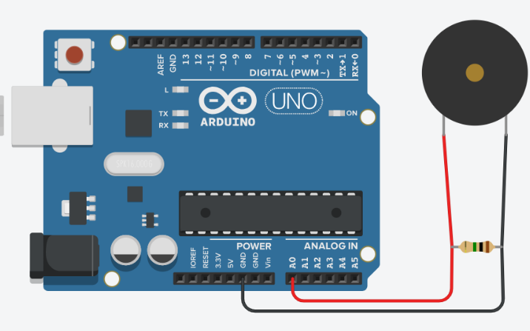
Gambar 5 Rangkaian Pengujian Sensor Piezoelektrik

Gambar 5 Merupakan diagram blok atau gambar rangkaian dari sensor Piezoelektrik yang dihubungkan ke minimum sistem arduino menggunakan kabel jumper. Kutub Negatif pada piezo dihubungkan dengan resistor 1 Mega Ohm dan dilanjutkan untuk menuju ground, contohnya terdapat dalam gambar 4.2 dan menggunakan kabel berwarna hitam. Selanjutnya kutub positif dari piezoelektrik dihubungkan ke resistor dan dilanjutkan ke input Analog 0 (A0). Adapaun hasil pengujian dari dari modul GPS Neo-6m dapat dilihat pada Tabel 1.

Tabel 1 Hasil Pengujian Sensor Piezoelektrik
No | Nilai Getaran | Selisih
1 | 160 | 2 miliseccond
2 | 210 | 2 miliseccond
3 | 240 | 2 miliseccond
4 | 270 | 2 miliseccond
5 | 300 | 2 miliseccond

Pada Tabel 1 menunjukkan pengujian dilakukan dengan cara menekan piezo tersebut Maka akan mendapatkan nilai getaran yang akan digunakan sebagai dinamika pukulan Drum. Dan selisih / delay yang digunakan 2 miliseccond.

- KESIMPULAN DAN SARAN
- Kesimpulan
Kesimpulan diambil dari hasil pengujian yang telah dilakukan pada bab 4. Kesimpulan berisikan hal – hal yang sifatnya terukur ( data angka, prosentase dll). Berikut contoh penulisan kesimpulan.
Berdasarkan beberapa pengujian yang telah dilakukan didapatkan kesimpulan :
- Hasil pengujian fungsional menunjukkan hasil 100 % , artinya semua fitur program dapat berjalan sesuai dengan fungsinya.
- Hasil pengujian……………………………..
- Hasil pengujian……………………………..

- Saran
Saran berisikan hal – hal apa yang harus diperbaiki dari aplikasi dan metode yang anda buat untuk pengembangan lebih lanjut dengan tujuan agar hasil yang dicapai lebih maksimum. Saran harus dituliskan secara tegas, lugas dan tidak boleh ambigu. Berikut contoh penulisan sara
Berdasarkan penelitian yang telah dilakukan, maka penulis dapat memberikan saran-saran untuk pengembangan selanjutnya antar lain :
- Memberikan notifikasi berupa email apabila terdeteksi panas melebihi 40º C.
- Menambahkan buzzer sebagai peringatan apabila terdapat object yang menghalangi sensor.
- Dan selanjutnya………………………………..

DAFTAR PUSTAKA
- Edy, Rosi Tamala, 2016, Pengembangan Midi Drum kontroler Berbasis Mikrokontroler ATMEGA 2560. Jurnal Pendidikan Seni Musik
- Pratama, Muhammad Rizki, 2016, Implementasi Fuzzy Logic dalam Perancangan Drum Elektrik Berbasis Midi Menggunakan Perangkat Android dan Arduino Uno, Jurnal Ilmu Komputer
- Kurniawan, Wahyu. 2015, Analisis Dan Perancangan Perangkat Keras MIDI Drum Kit Elektrik Berbasis Mikrokontroller Arduino, Jurnal Teknik Informatika, Februari 2015
- Faisal. 2017, Rancang Bangun Perangkat Drum Elektrik Berbasis Mikrokontroler Dengan Memanfaatkan Bahan Pelastik, Jurnal Teknik Informatika, Maret 2017
- Pratama, Nopebriansyah Angki, 2015, Pengembangan Midi kontroler Berbasis Mikrokontroler dengan Mekanisme Sentuh. Jurnal Pendidikan Seni Musik
- Irawan, J.D., Prasetio S., Wibowo, S.A. 2018, Early Warning System For Building Automation System, Jurnal Teknologi Informasi Vol. 6 No. 2

